Pressemitteilung 17. März 2016

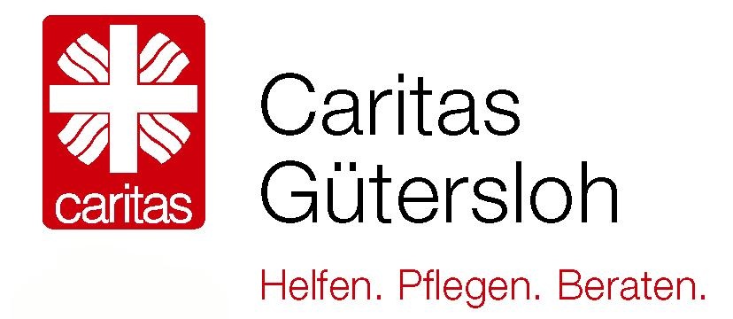
„Ambulante Reha Sucht“: Caritas Bielefeld und Gütersloh kooperieren weiter
Zusammenarbeit bis Ende 2021 unter Dach und Fach

Gütersloh/Bielefeld. Bei der ambulanten Rehabilitation von Suchtkranken werden die Caritasverbände Bielefeld und Gütersloh auch weiterhin eng zusammenarbeiten. Die Vorstände unterzeichneten jetzt eine Vereinbarung, nach der die Kooperation auf weitere fünf Jahre bis Ende 2021 gesichert ist. Das Programm „Ambulante Reha Sucht“ unterstützt Betroffene aus dem Kreis Gütersloh dabei, dauerhaft abstinent zu leben.

Bereits seit fünf Jahren gibt es die Zusammenarbeit zwischen den beiden Caritasverbänden. Im Oktober 2011 wurden die ersten Reha-Patienten in den Räumen der Caritas Gütersloh von Mitarbeitern des Caritasverbandes Bielefeld betreut. Gut 100 von Sucht betroffene Menschen hätten seither teilgenommen, so Norbert Beine, Leiter der Psychosozialen Beratungs- und Behandlungsstelle der Caritas Bielefeld. Vor allem dank des guten Kontakts zu den örtlichen Selbsthilfegruppen habe sich das Angebot seinerzeit schnell etablieren können.

Die ambulante stellt eine Alternative zur stationären Rehabilitation dar. Zumeist sind eine Entgiftung und/oder eine ambulante Suchtberatung vorgeschaltet. In Einzeltherapie und Gruppensitzungen, die sich über einen Zeitraum von einem Jahr erstrecken, werden die Patienten stabilisiert. Die Kosten sind durch die Rentenversicherungsträger gedeckt. Die Angebote kann jeder Suchtkranke aus dem Kreis Gütersloh in Anspruch nehmen – unabhängig von Religion, Konfession und Nationalität.

Volker Brüggenjürgen (Vorstand Caritasverband für den Kreis Gütersloh) sieht den Vorteil der ambulanten Reha darin, dass die Hilfesuchenden „ihr Umfeld nicht verlassen müssen. Sie können weiter aktiv am gewohnten beruflichen und gesellschaftlichen Leben teilnehmen“.

Peter Köching (Fachbereichsleitung Sucht- und Drogenhilfe beim Caritasverband Gütersloh) lobt die „tolle Zusammenarbeit“ mit den Kolleginnen und Kollegen aus Bielefeld. Dank ihres Fachwissen und ihrer Erfahrung werde das Beratungsangebot der Sucht- und Drogenhilfe in Gütersloh deutlich erweitert, so Peter Köching.

Weitere Infos gibt es beim Fachbereich Sucht- und Drogenhilfe unter 05241/994070 oder unter www.caritas-guetersloh.de

Presse-Kontakt:

salzmann medien
Hartmut Salzmann
Im Eichengrund 30
33334 Gütersloh

Tel. 0171/4885774
Mail: info@salzmann-medien.de

